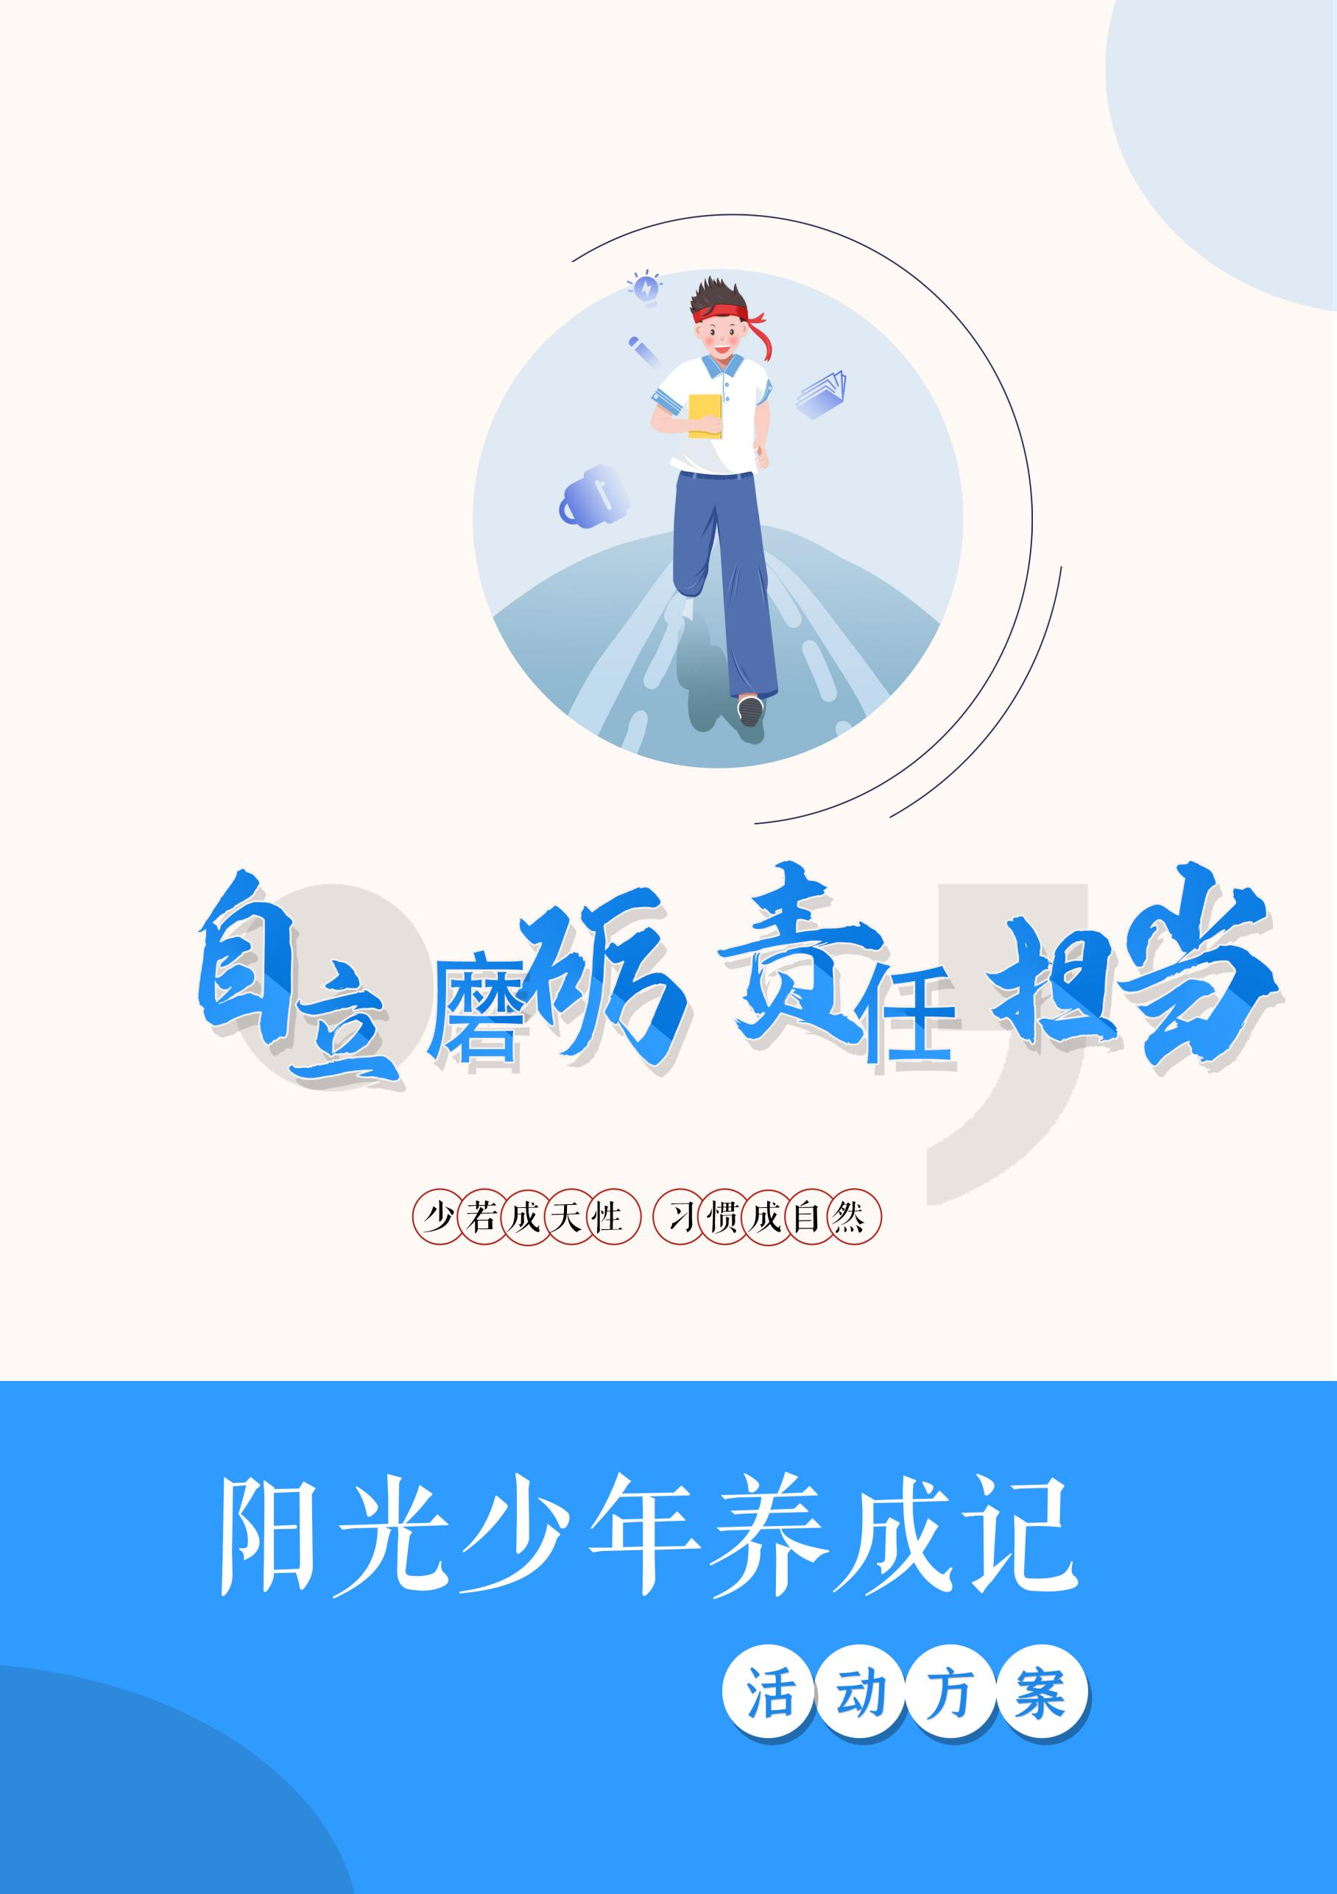
“阳光少年”之感恩责任教育实践活动方案
（三天）

课程背景

培养“阳光少年”是新时期教育的重要内容。“阳光”体现为强大的体质和全面的素质，"阳光”体现为生存的能力和发展的能力，“阳光”标示着国家和民族未来的希望。
“阳光少年”应该拥有独立、自主、迅速完成目标的能力；应该拥有勇于竞争，坚持到底，乐观向上的精神；应该拥有创新意识和实践精神，能够学以致用；应该能够认识自己，了解自己，充分实现个人价值。
课程目标

磨砺身心，激发感悟，促进成长，升华理想。
课程对象

小学5—6年级、初中7—8年级、高1—高2。
课程实施

“阳光少年”素质教育实践活动分为三个阶段：感恩责任、和谐情感、理想执行（每个阶段执行期为一年，用一年时间把一项基本素质教育到学生内心深处。每学期以户外实践活动方式进行一次集中教育。）
三个阶段实践活动遵循“九阶成长教育理论体系”所提出的青少年自我成长科学发展轨迹：
感恩责任是整个素质教育实践活动的第一阶段，分为五个步骤：“感知——认识——激发——学习——自强”在实践和行动中感受困难和挫折，深化对人生磨砺的认识，从而激发内心强烈感受，形成学习的动力，建立自强向上的心态和行为模式。
问题解析

实践课程设置突出解决学生中存在的情感和行为上的软弱、依赖等问题：
课程安排
成长现状 | 内在欠缺 | 训练要求
缺乏吃苦的体验，对困难和逆境缺乏足够的认识，逃避挫折、追求享受； | 对现实的全面认知；对自我的充分把握； | 多方面认识外部社会环境，认知和体验艰苦的生存条件、困难的化解方法、逆境中的成就动机。
注意力不集中，缺乏成就动机，行动上表现出极大的依赖性； | 自我目标意识，独立思考和行为能力； | 增加独立思考的机会，锻炼独立解决问题的能力，体验独自面对困难的情感，强化奋发向上的精神。
自我满足，随心所欲，眼高手低甚至自我放纵； | 更大的目标，更高的要求，更强的自控； | 提高自我要求，增强自控能力，为了一个更高的目标去付出自己的努力。

时间 |  | 课程目标 | 课程内容
第一天 | 上午 | 在有难度、有强度的训练活动中体验吃苦和忍耐。 | 磨砺教育开营仪式
第一天 | 下午 | 通过行动展现自我，在有难度的团体行动中感受挫折，全面认识自我 | “化零为整”团队闪电行动训练
第一天 | 晚上 | 通过观看影片感受人生苦难，激发内在情感 | 观看军事励志电影
第二天 | 上午 | 借助军训中的某些技能训练，提高行动力，对抗惰性 | 军事训练：停止间转法训练
第二天 | 下午 | 借助军事化的群体行动引入竞争、把磨砺教育训练推向极致 | 软吸管建高塔
第二天 | 晚上 | 感受军队文化，振奋精神 | “学唱军歌
第三天 | 上午 | 借助军训中的某些技能训练，提高行动力，对抗惰性 | 团队浮桥  军事训练：行进间的步伐训练
 | 下午 | 端正心态，主动成长 | 领导力与责任感训练  磨砺教育结营仪式暨领导检阅

